ओ३म्
‘सर्वव्यापक ईश्वर मुनष्य की जीवात्मा में वास करता है’
-मनमोहन कुमार आर्य, देहरादून।
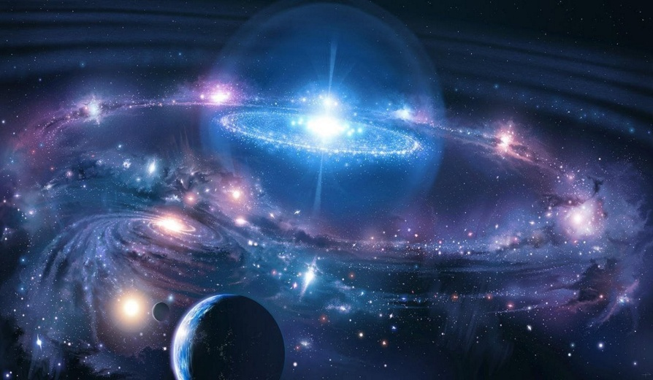
वेदाध्ययन, चिन्तन व मनन सहित ध्यान व समाधि से यह जाना गया है कि मनुष्य जीवन जीवात्मा और मानव शरीर का संघात है। हमारा व सभी मनुष्यों का शरीर पांच भौतिक तत्वों यथा पृथिवी, अग्नि, जल, वायु और आकाश से मिलकर बनाया गया है। इसमें माता-पिता की भूमिका के साथ प्रमुख भूमिका ईश्वर की है। माता-पिता व जन्म लेने वाला जीवात्मा यह नहीं जानते कि शरीर कैसे बनता है? अतः मानव व सभी प्राणियों के शरीर अपौरूषेय सत्ता की ही रचनायें व कृतियां हैं। उसी अपौरूषेय सत्ता को वेदों व वैदिक साहित्य सहित अन्य अनेक ग्रन्थों में ईश्वर के नाम से प्रस्तुत किया गया है। सृष्टि की उत्पत्ति, प्राणियों के शरीरों की रचना व संचालन में ईश्वर की प्रमुख भूमिका के कारण ही मनुष्य को सर्वशक्तिमान ईश्वर को अपने आचरण व अच्छे कार्यों से प्रसन्न रखने व उससे सुख-स्वास्थ्य-ज्ञान-बल-शान्ति की प्राप्ति के लिए प्रार्थना वा यज्ञाग्निहोत्र पूजा आदि का विधान वेदों व वैदिक साहित्य में मिलता है। ईश्वर सर्वव्यापक होने से सर्वज्ञ एवं मनुष्य एक देशी होने से अल्पज्ञ है। अल्पज्ञ होने के साथ मनुष्य काम, क्रोध, राग, द्वेष, अहंकार व अनेक बुराईयों से भी बद्ध व युक्त होता है। इन दुर्गुणों, दुव्र्यसनों व दुःखों को दूर करने के लिए ही पूर्ण युक्ति व तर्क संगत वैदिक धर्म संसार में सृष्टि के आदि काल से प्रचलित है। सृष्टि के आदि काल से महाभारत काल तक वैदिक धर्म ही संसार के सभी मनुष्यों का एकमात्र धर्म व मत रहा। इसके बाद अज्ञान की वृद्धि के कारण नाना मतों की उत्पत्ति हुई जिनमें अनेकानेक अज्ञानयुक्त विचार व मान्यताओं के साथ अन्धविश्वास, रूढि़वादिता, अवतारवाद, फलित ज्योतिष, मृतक श्राद्ध, सामाजिक असमानता वा विषमता, मांसाहार, अण्डों का सेवन, मदिरापान, धूम्रपान, अनाचार, मृतकों के शवों को जलाने के स्थान पर भूमि में गाढ़ने जैसी मिथ्या प्रथायें प्रचलित हो गई जो आज आधुनिक काल में भी प्रचलित हैं। यह सब अनुचित कार्य वेदों को न जानने व अविद्या के कारण ही हो रहे हैं। इन्हीं अज्ञानों में से एक अज्ञान ईश्वर के सर्वव्यापक स्वरुप को भलीभांति न समझना भी है।

संसार में प्रायः हर पदार्थ एकदेशी और सीमाओं में आबद्ध या ससीम होता है। मनुष्य आदि सभी प्राणियों की आत्मायें एकदेशी व ससीम हैं। यह आत्मायें हमारे शरीरों के अन्दर तो हैं परन्तु बाहर नहीं है। शरीर के अन्दर भी जीवात्मा पूरे शरीर में विद्यमान व व्यापक नहीं है अपितु हृदय में एक स्थान पर है और इसका परिणाम कोई सेंटीमीटर या मीटर में न होकर 1 मिलीमीटर से भी हजारों गुणा न्यून वा सूक्ष्म है। इसके विपरीत कुछ पदार्थ ऐसे होते हैं जो सर्वव्यापक होते हैं। आकाश ऐसा ही पदार्थ है जो सर्वव्यापक है। दिशाओं व समय को भी सर्वत्र विद्यमान व उसका सर्वत्र व्यवहार होने से सर्वव्यापक कह सकते हैं। यह तो जड़ पदार्थ हैं परन्तु ऐसा ही एक अन्य चेतन पदार्थ भी है जो सर्वव्यापक है और वही ईश्वर कहलाता है। यदि ईश्वर एकदेशी व ससीम होता तो उससे इस सृष्टि की रचना सहित सर्वत्र प्राणी सृष्टि व उसका संचालन नहीं हो सकता था। हमारी यह पृथिवी अति विशाल है। सूर्य इससे लाखों गुणा विशाल है। इसी प्रकार हमारे सौर मण्डल व समस्त ब्रह्माण्ड में हमारी पृथिवी, चन्द्र व सूर्य की भांति अनेक बड़े ग्रह व उपग्रह विद्यमान है। यह सब अपौरूषेय रचनायें होने से इनका रचयिता केवल ईश्वर ही सिद्ध होता है।

सृष्टि का यह नियम है कि ज्ञान पूर्वक की गई कोई भी रचना केवल चेतन सत्ता द्वारा अपने बुद्धि तत्व का उपयोग करने से ही होती है। हमारा सुन्दर घर व उपयोग की वस्तुएं यथा साइकिल, वस्त्र, खाद्यान्न का उत्पादन आदि समस्त कार्य केवल चेतन व बुद्धि रखने वाले प्राणी अपने ज्ञान से ही करते हैं। मनुष्यों की बुद्धि अत्यल्प व अल्पशक्ति होने से उनसे सृष्टि रचना व पालन का यह कार्य सम्पादित नहीं हो सकता। इसके लिए सृष्टिकर्ता का सर्वव्यापक, सर्वज्ञ व सर्वशक्तिमान आदि गुणों वा स्वरूप वाला होना अपरिहार्य है। वेदों व ऋषि-मुनियों द्वारा रचित वैदिक साहित्य में ईश्वर के ऐसे ही स्वरूप का वर्णन मिलता है जिससे अध्येता की पूर्ण सन्तुष्टि हो जाती है। वैज्ञानिकों ने सृष्टि के पदार्थों में कार्यरत नियमों के अध्ययन व खोज से जो परिणाम प्रस्तुत किये हैं, उनसे भी सृष्टि के रचयिता का एक सर्वव्यापक, सर्वज्ञ व सर्वव्यापक चेतन सत्ता होना सिद्ध है। विचार करने पर यह तथ्य भी सम्मुख आता है कि यदि ईश्वर सर्वव्यापक न होता, एकदेशी व ससीम होता तो वह भी मनुष्य की ही तरह का हो सकता था और वह भी तब जब कोई उसका शरीर बनाता अर्थात् अन्य ईश्वर की फिर भी अपेक्षा थी। अतः सृष्टि में एक सर्वव्यापक व सर्वज्ञ ईश्वर अवश्यमेव है जो अत्यन्त सूक्ष्म होने के कारण दिखाई नहीं देता। ऋषि व योगी अपनी सूक्ष्म विवेक बुद्धि व उच्च ज्ञान से उसका साक्षात व प्रत्यक्ष करते हैं। हमें भी अनेक घटनाओं से ईश्वर का प्रत्यक्ष अनुभव होता है। महर्षि दयानन्द ने भी इसे अनेक प्रमाणों से सिद्ध किया है। यदि कोई कुछ भी न समझ सके तब भी सृष्टि की रचना व पालन तथा मनुष्य आदि प्राणियों के जन्म व मृत्यु आदि की व्यवस्था के लिए तो ईश्वर के अस्तित्व को माना ही जा सकता है। वह है इसलिये यह कार्य हो रहे हैं, यदि वह न होता तो यह कार्य होने सम्भव नहीं थे।

हम मनुष्य हैं और एक अत्यन्त सूक्ष्म, एकदेशी, ससीम, चेतन, अल्पज्ञ, अनादि, अनुत्पन्न, नित्य, सनातन, अमर, जन्म व मृत्यु के चक्र में आबद्ध, कर्मशील सत्ता हैं। जीवात्मा सूक्ष्म पदार्थ है और ईश्वर वा परमात्मा जीवात्मा से भी अत्यन्त सूक्ष्म वा सर्वातिसूक्ष्म पदार्थ है। सर्वातिसूक्ष्म और सर्वव्यापक होने से ईश्वर सर्वान्तर्यामी भी है। सर्वान्तर्यामी का अर्थ है कि वह सबके भीतर भी है अर्थात् ईश्वर सभी जीवात्माओं, सृष्टि व इसके परमाणुओं के भीतर भी विद्यमान है और इनका पूरा हाल जानता व ज्ञान रखता है। इस आधार पर सर्वव्यापक ईश्वर का सभी जीवात्माओं के भीतर आवास, वास व निवास सिद्ध होता है। अतः जीवात्मा को शुद्ध व पवित्र बनाने के लिए जीवात्मा को योग वा ध्यान के द्वारा ईश्वर से जोड़ना होता है। जीवात्मा से जुड़ जाने से जीवात्मा का अशुद्ध ज्ञान व अशुद्ध कर्म नष्ट हो जाते हैं और वह विवेक को प्राप्त होकर सत्याचरण व ईश्वरोपासना आदि श्रेष्ठ कार्यों में अपना समय व्यतीत करता है जिसके परिणाम से उसे ईश्वर के द्वारा दुःखों से मुक्ति मिलती है। दुःखो का कारण हमारी अविद्या, अज्ञान, दुष्कर्म, संस्कारविहीनता आदि ही होते हैं जो ईश्वरोपासना व सत्कर्मों को करके ही दूर होते हैं। यह ईश्वरोपासना आदि कार्य मनुष्यों के लिए सबसे बड़ी और प्रमुख उपलब्धि होती है। इसकी तुलना में धन व सम्पत्ति व भोग सामग्री अत्यन्त हेय व निम्नतम होती है। ईश्वर को प्राप्त व्यक्ति को न तो कोई दुःख होता है और न हि उसकी कोई कामना अपूर्ण रहती है। वह सत्य की ही कामना करता है और वह ईश्वर की सहायता से पूरी होती है। महर्षि दयानन्द जी का जीवन हमारे सामने है। उन्होंने कभी भिक्षा नहीं मांगी। यहां तक की जब वह गुरु विरजानन्द जी के पास मथुरा पहुंचे और उनसे व्याकरण के अध्ययन के लिए प्रार्थना की तो गुरुजी ने उन्हें अपने निवास, भोजन व पुस्तकों की व्यवस्था करने के लिए कहा। इस पर भी स्वामीजी ने किसी से कुछ मांगा नहीं। इसका ज्ञान अनेक लोगों को हुआ। किसी प्रकार से यह बात मथुरा के धनीमानी पंडित श्री अमरनाथ जोशी जी के कानों में पहुंची और उन्होंने उनके भोजन आदि की व्यवस्था कर दी। अन्य व्यवस्थायें भी श्रद्धालु लोगों द्वारा कर दी गईं। उसके बाद हम देखते हैं कि देश के अनेक बड़े-बड़े राजा भी उनका सम्मान करते थे और उनसे उपदेश ग्रहण करते थे। यह ईश्वर विश्वास व ईश्वर भक्ति का ही उदाहरण कहा जा सकता है।

हमने इस लेख में यह जानने का प्रयास किया है कि इस संसार को बनाने व चलाने तथा सभी प्राणियों को उत्पन्न करने वाली सत्ता ईश्वर है जो कि सर्वव्यापक सत्ता है। इससे पृथक जीवात्मा एक चेतन तत्व, अल्पज्ञ, एकदेशी व ससीम सत्ता है। ईश्वर सर्वव्यापक व सर्वान्तर्यामी होने के कारण सभी जीवात्माओं वा प्राणियों की आत्माओं के भीतर भी विद्यमान है। इस रहस्य को जानकर विधिपूर्वक ईश्वरोपासना करने से जीवात्मा का अज्ञान व आचरण शुद्ध होकर सभी दुःखों से निवृत्ति होती है। वेद ज्ञान इन सभी विषयों पर विस्तार से प्रकाश डालते हैं। वेदाध्ययन करने से मनुष्यों की सभी भ्रान्तियां दूर होती हैं। यदि आज के बड़े वैज्ञानिक व इतर धर्माचार्य निष्पक्ष व जिज्ञासाभाव से वेद व वैदिक साहित्य का अध्ययन करेंगे तो वह भी सत्य को अवश्य प्राप्त हो सकते हैं। हम सबको ईश्वर को सर्वव्यापक, दुःखों से सर्वथारहित, आनन्दमय, सर्वज्ञ, सर्वशक्तिमान व सर्वान्तर्यामी जानकर तथा उसे अपनी आत्मा में विद्यमान मानकर उसका ध्यान व चिन्तन करना चाहिये जिससे हमारा कल्याण होगा। इसी के साथ इस लेख को विराम देते हैं।

-मनमोहन कुमार आर्य
पताः 196 चुक्खूवाला-2
देहरादून-248001
फोनः09412985121

